Описание комплект посуды и столовых приборов

 | Наименование товара | Характеристики | Количество
1 | Ложка столовая  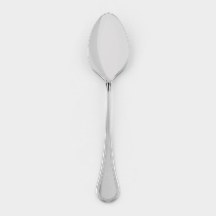 | Материал- нержавеющая сталь  Высота (мм)25  Ширина (мм)46  Длина (мм)200  Толщина (мм) 2 | 1500 | Шт.
2 | Ложка чайная  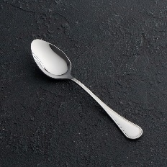 | Материал- нержавеющая сталь  Высота (мм)17  Ширина (мм)32  Длина (мм)142  Толщина (мм) 2 | 1000 | Шт.
6 | Тарелка плоская 175 мм  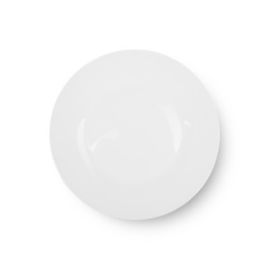 | Материал- фарфор  Диаметр -175 мм | 1000 | Шт.
7 | Тарелка плоская 200 мм  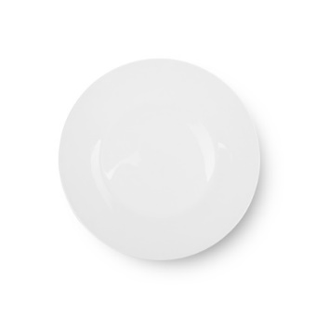 | Материал- фарфор  Диаметр -200 мм | 1500 | Шт.

